附件一：桃園市呼吸治療師公會 第六屆第三次會員大會暨性別研討會
日期時間：112年11月18日(星期六) 08:20-12:00。
地 點：長庚醫療財團法人林口長庚醫院 醫學大樓 第二會議廳。
主辦單位：桃園市呼吸治療師公會。

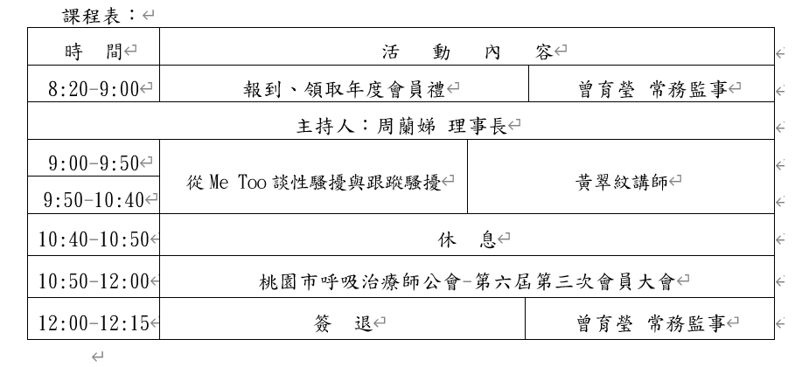

中華民國呼吸治療師公會全國聯合會 第六屆第三次會員代表大會暨研討會
迎接超高齡社會，呼吸治療的全方位照護
時 間：112年12月16日（六）上午8點30分至下午17點00分
地 點：高雄醫學大學附設醫院 第一講堂、第二講堂，海報展口報：第二會議室
主辦單位：中華民國呼吸治療師公會全國聯合會、高雄醫學大學附設中和紀念醫院、
高雄市呼吸治療師公會
教育積分：呼吸治療師專業14學分、性別2學分
時間 | 地點：第一講堂
08:00~08:40 | 報到
08:40~09:00 | 理事長及來賓致詞
 | 主持人：蕭秀鳳理事長 鍾飲文院長
09:00~09:40 | 健保署長官邀請中
09:40~10:20 | 醫(e)養樂活 深耕旗津長照島  蔡忠榮院長
10:20~10:40 | 中場休息
主持人： | 陳秀玲系主任 林孟志會務顧問 | 主席：蕭秀鳳理事長
10:40~11:20 | 高齡整合照護與健康老化  周明岳主任 | 第六屆第三次會員代表大會  地點：第二講堂
11:20~12:00 | (預錄演講)RTs Adding Value in the Post-Acute Care Setting  Timothy Buckley, MSc,RRT,FAARC
12:00~13:00 | 午餐
主持人： |  |  | 主持人：曾靜菀主委
13:00~13:50 | 補足超高齡社會的照護缺口：  超前佈署急診居家醫療  黃建程主任 | 性騷擾防治及應對技巧  林燕卿教授 | 海報展前三名、  佳作口報  地點：  第二會議室
13:50~14:40 | 在宅醫療急重症及安寧呼吸照護  陳蕙雅醫師 | 溫柔而堅定的正向復原力  蔡佳璇心理師
14:40~15:00 | 中場休息
 |  | 主持人：方瑱珮執行長
15:00~15:50 | 高齡照護與呼吸治療  蔡玉琴技術主任 | EPAs 課程規劃及評量設計  影片競賽優秀隊伍成果發表
15:50~16:40 | 長照2.0服務輸送的流程與  呼吸治療師可以介入的環節  陳威澄處長 |  | (預錄演講)Post-ICU Syndrome, Long-COVID, and the Patient Experience  James Jackson, PsyD
16:40 | 簽退

第一屆呼吸治療師可信賴專業活動EPAs 課程規劃及評量設計 競賽成果發表會
活動日期：2023 年 11 月04日(星期六)
活動地點：嘉義長庚紀念醫院 醫學第二大樓 B1 臨床技能中心互動教室
主辦單位：臨床照護品質促進委員會、教育研究與專業發展委員會、嘉義長庚醫院呼吸治療科
時間 | 講題
08:30-08:50 | 報到及抽籤
主持人：蕭秀鳳理事長
09:00-09:50 | 團隊1
09:50-10:40 | 團隊2
10:40-11:00 | break
11:00-11:50 | 團隊3
12:00-13:00 | 午餐
主持人：方瑱珮執行長
13:00-13:50 | 團隊4
13:50-14:40 | 團隊5
14:40-15:00 | break
15:00-15:40 | 團隊 6
16:00 | 成績公布、評委致詞、合影
16:30 | 簽退

2023/11/18長庚大學呼吸治療學系研討會

日期時間：2023/11/18 PM 12:00~PM2:00
地 點：線上會議TEAMS
主辦單位：長庚大學呼吸治療學系

Speaker | Time | Topic
Mr. Robert DiBlasi | PM112:00-1:00 | Airway Graphics Interpretation for neonatal ventilation.
Dr. Israel Amirav | PM1:00-2:00 | Differential Device Selection and Integration of Device to Patient.

附件1-112年度「長期照顧專業培訓人員Level 3」-高雄場-第二場
時間：11/05.11.12
地點：高雄醫學大學-高雄市三民區十全一路100號(綜合實驗室大樓1F大講堂)
課程表
